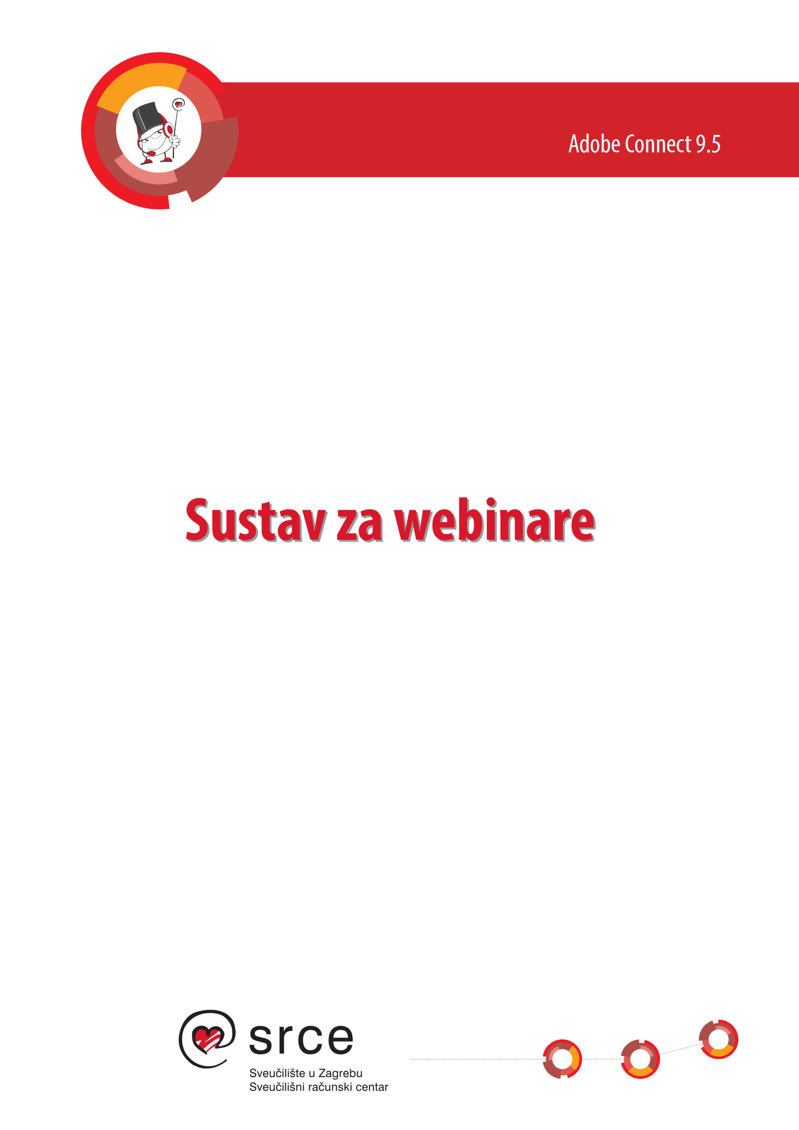
Ovu inačicu priručnika izradio je autorski tim Centra za e-učenje Srca za potrebe sustava za webinare (http://connect.srce.hr), koji se temelji na programu Adobe Connect.
Priručnik je oblikovan sukladno smjernicama za osiguravanje pristupačnosti studentima s invaliditetom.

Sveučilište u Zagrebu
Sveučilišni računski centar
Josipa Marohnića 5, 10000 Zagreb
webinari@srce.hr
ISBN: 978-953-8172-05-2

Ovo djelo dano je na korištenje pod licencom Creative Commons Imenovanje– Nekomercijalno – Dijeli pod istim uvjetima 4.0 međunarodna. Licenca je dostupna na stranici:
http://creativecommons.org/licenses/by-nc-sa/4.0/.

Sadržaj:
O priručniku 4
1. Prijava u sustav za webinare 5
2. Sučelje 7
2.1. Pristup Adobe Connect centralnoj aplikaciji 8
3. Pristup sobi za webinare 11
3.1. Prijava gosta u sobu 11
4. Uloge u sobi za webinare 13
5. Soba za webinare 14
5.1. Traka s izbornicima 14
5.2. Traka s radnim površinama 17
5.3. Radna površina 18
5.4. Blokovi (Pods) 21
5.5. Snimanje 38
6. Skupine 41
7. Pristup virtualnoj sobi za webinare kroz sustav za e-učenje Merlin 45
7.1. Uloge 47
7.2. Snimanje webinara 48
Literatura 52

O priručniku
Webinari (eng. webinar – web based seminar) postaju sve popularniji alat koji jednostavno, bez troškova i velikih zahtjeva za korisnike omogućava komunikaciju i razne oblike suradnje i skupnoga rada.
Sustav za webinare omogućava održavanje predavanja, radionica i seminara koji se prenose preko interneta, a uključuju video, audio i tekstnu komunikaciju između korisnika, razmjenu i zajednički rad s datotekama, anketiranje sudionika, preuzimanje nadzora nad udaljenim računalima i drugo. Glavna je značajka webinara njihova interaktivnost, odnosno mogućnost davanja, primanja i komentiranja informacije, što omogućava interakciju između predavača i sudionika koji se nalaze na više različitih fizičkih lokacija.
Usluga, koju je uspostavio Centar za e-učenje, omogućava korisnicima otvaranje virtualne sobe za webinare u kojoj korisnik može pripremati i održavati webinare, definirati način pristupa webinarima, radnu površinu, sudionike i njihove uloge. U svakoj sobi standardno su unaprijed definirane tri radne površine: za razmjenu, za suradnju i za diskusiju, a korisnik može otvoriti i izraditi nove radne površine i kombinirati dostupne alate u sustavu.
U sustavu postoji više uloga, a osoba kojoj se odobri otvaranje sobe za webinar ima ulogu domaćina. Sudionike webinara domaćin poziva u sobu pozivnicom preko e-pošte koja sadrži dan i sat/vrijeme webinara te URL-adresu sobe, a sudionike može unaprijed upisati u webinar ili im odobriti ulazak prije samoga webinara.
Sustav također omogućava snimanje predavanja radi njegova eventualnoga kasnijeg prikazivanja.
Ovaj alat za e-učenje sigurno će biti zanimljiv svima koji drže nastavu na raznim lokacijama ili žele održati seminare ili konzultacije s osobama koje se nalaze bilo gdje u svijetu. Webinari omogućavaju prisutnost i slikom i glasom, a ujedno i uštedu visokih troškova putovanja.
Sustav koji se rabi u Srcu temelji se na sustavu Adobe Connect koji se temelji na tehnologiji Flash, uz nadogradnju koja je omogućila njegovo povezivanje sa sustavom AAI@EduHr, dakle uporabu elektroničkih identiteta koje članovi akademske zajednice imaju u svojim matičnim ustanovama.
Usluga webinara, kao jedna od tehnologija e-učenja, uspostavljena je u okviru implementacije e-učenja na Sveučilištu u Zagrebu i omogućava nastavnicima i studentima unaprjeđenje obrazovnoga procesa.
Tehnički preduvjeti
Od tehničkih preduvjeta za uporabu sustava potreban je pristup internetu, internetski preglednik s instaliranim programom Flash Player te kamera i slušalice s mikrofonom za dodatne mogućnosti.
- Prijava u sustav za webinare
Sustav za webinare dostupan je:
- na adresi: http://connect.srce.hr
- u sustavu za e-učenje Merlin ( na str. 45).
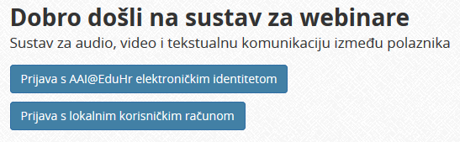
Slika 1. Prijava u sustav za webinare
Korisnik se u sustav prijavljuje pomoću elektroničkoga identiteta iz sustava AAI@EduHr.
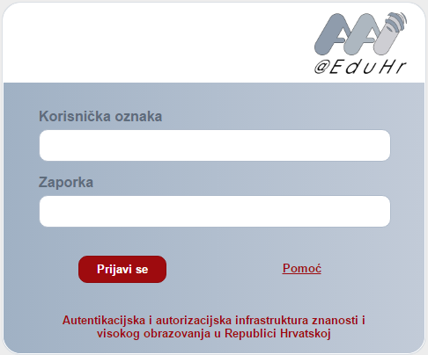
Slika 2. Prijava pomoću elektroničkoga identiteta u sustavu AAI@EduHr
Elektronički identitet u sustavu AAI@EduHr imaju svi članovi akademske zajednice, a dobiva se u matičnoj ustanovi.
U sustav za webinare prijavljuje se preko sustava SSO (Single Sign-On). Taj način jedinstvene autentikacije korisnika omogućava sigurniju i jednostavniju uporabu elektroničkoga identiteta u sustavu AAI@EduHr.
Korisnik je odmah prijavljen na sve aplikacije koje su do sada implementirale tu uslugu (npr. sustav Merlin), a zahtijevaju prijavu pomoću elektroničkoga identiteta u sustavu AAI@EduHr. Detaljan popis aplikacija nalazi se na adresi http://www.aaiedu.hr/o-sustavu/web-aplikacije.
Centar za e-učenje može prema potrebi otvoriti lokalne korisničke račune i osobama koje nisu članovi akademske zajednice.
Korisnik može pristupiti sustavu izravnim upisivanjem URL-adrese sobe u internetski preglednik. U tom se slučaju korisnik prijavljuje u sustav upisivanjem korisničkoga imena i lozinke, ili kao gost, ako je dopuštena prijava gostiju. Nakon prijave korisnik pristupa sučelju aplikacije za pregled i upravljanje virtualnim sobama.
- Sučelje
Na početnoj stranici sustava za webinare dostupan je pregled virtualnih soba, uloge koje korisnik ima u pojedinoj sobi kao i mogućnost upravljanja tim sobama.
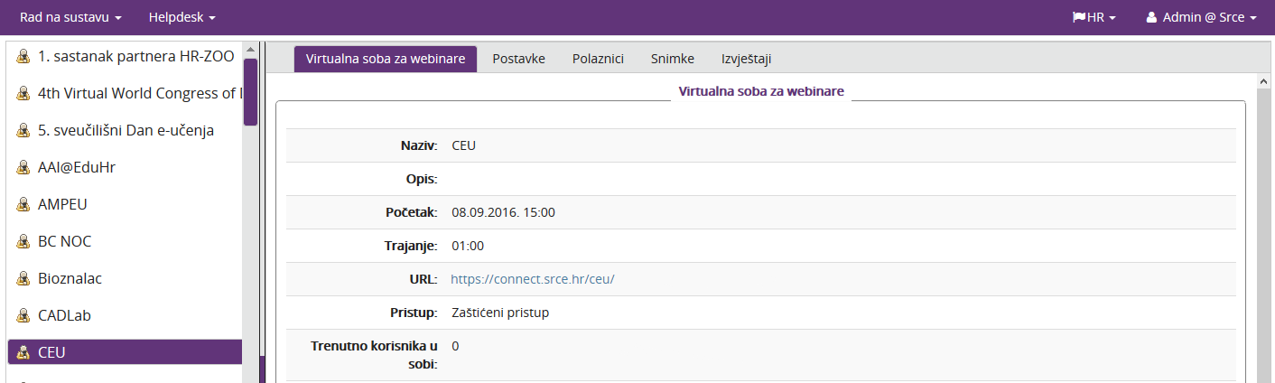
Slika 3. Početna stranica sustava za webinare
Početno sučelje sastoji se od trake s izbornicima Rad na sustavu i Helpdesk, popisa soba te podataka o odabranoj sobi.
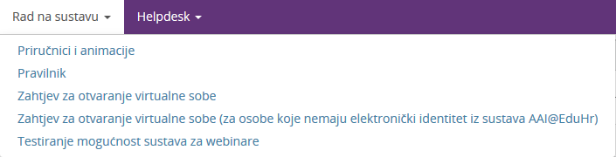
Slika 4. Kartica Rad na sustavu
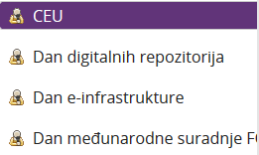
Slika 5. Popis soba za webinare
Za odabranu sobu moguće je vidjeti sljedeće kartice kojima pristup imaju svi sudionici webinara:
- Virtualna soba za webinare – sadrži informacije o sobi te URL-adresu za pristup
- Snimke – pristup snimkama webinara za pojedinu sobu.

Sljedećim karticama pristup imaju isključivo domaćini odabrane sobe:
- Postavke – uređivanje postavki sobe
- Polaznici – moguć je pregled i pretraživanje svih korisnika koji su se barem jednom prijavili u sustav za webinare, zatim pregled upisanih korisnika u odabranoj sobi i promjena uloga sudionika.
- Izvještaji – pregled održanih webinara s popisom sudionika
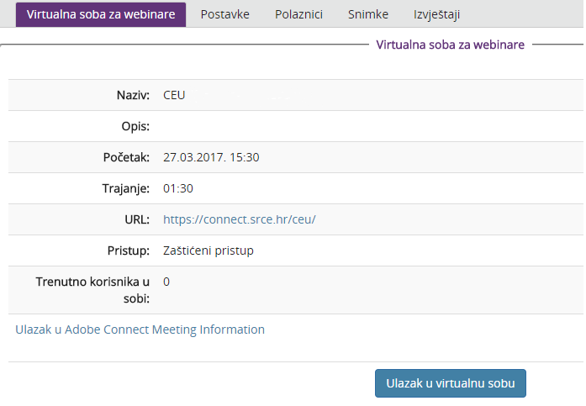
Slika 6. Kartice aplikacije za pregled i upravljanje virtualnim sobama
- Pristup Adobe Connect centralnoj aplikaciji
Početnoj stranici sustava za webinare korisnik može pristupiti odabirom poveznice Ulazak u Adobe Connect centralnu aplikaciju iz padajućega korisničkog izbornika.
Sučelje se sastoji od trake s izbornicima (Home, Content, Meetings, Seminars, Reports, Administration i My Profile) i prikazanoga izbornika Home.
- Izbornik Home
Izbornik Home sadrži ove kartice:
- My Calendar (moj kalendar)
- My Meetings (moji webinari)
- Resources (resursi).
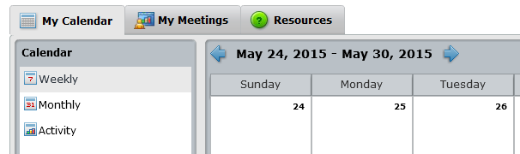
Slika 7. Kartica Home
U kartici My Calendar prikazani su tjedni (Weekly) i mjesečni (Monthly) popisi webinara u koje je korisnik upisan. Popis svih aktivnosti spremljenih u kalendaru prikazuje se odabirom mogućnosti Activity.
Aktivnostima se u kalendaru pristupa:
- u prikazu Monthly/Weekly – izravno, dvostrukim klikom miša na aktivnost u kalendaru
- u prikazu Activity – odabirom dugmeta Open.
Odabirom pojedine aktivnosti u kalendaru u bloku Details prikazuje se opis te aktivnosti i dugme Open za pristup aktivnosti.
Kartica My Meetings sastoji se od dva bloka:
- lijevi blok (My Meetings) – popis soba za webinare kojima korisnik ima pristup
- desni blok (Overview) – osnovne informacije o odabranoj sobi među kojima je i poveznica na tu sobu.
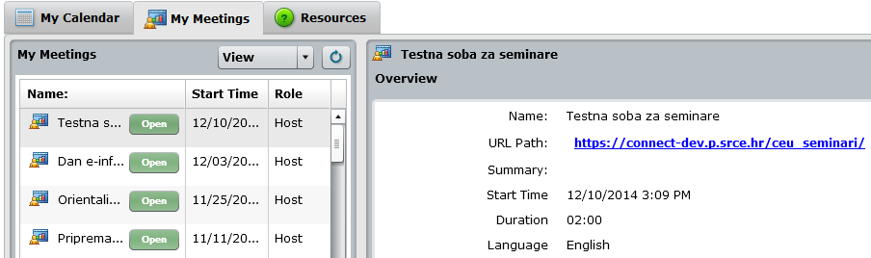
Slika 8. Kartica My Meetings
Uključivanjem mogućnosti View Show Details prikazuju se dodatne informacije o vremenu sljedećeg webinara i ulozi. Nakon odabira Show Details, dugmetom pored mogućnosti View potvrđuje se odabir.
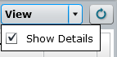
Slika 9. Dugme za potvrđivanje odabira
Kartica Resources omogućava korisniku pristup informacijama potrebnim za jednostavniji rad u sustavu za webinare.
- Izbornik My Profile
Odabirom izbornika My Profile otvara se kartica My Profile u kojoj se prikazuju ime, prezime i adresa e-pošte korisnika. Ti podaci automatski se preuzimaju iz elektroničkoga identiteta iz sustava AAI@EduHr. U slučaju neispravnih podataka u profilu, treba se javiti administratoru sustava AAI@EduHr u svojoj ustanovi.
Korisnici lokalnih računa mogu promijeniti lozinku u kartici Change My Password (promijeni lozinku), dok korisnici elektroničkoga identiteta iz sustava AAI@EduHr ne mogu promijeniti lozinku, iako im sustav nudi tu mogućnost, jer je njihova lozinka definirana u sustavu AAI@EduHr.
Jezik i vremenska zona postavljaju se u kartici Edit My Preferences.
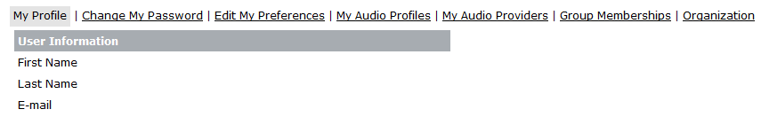
Slika 10. Kartica My Profile
Poveznica Help omogućava pristup sustavu pomoći kojim je olakšano snalaženje kroz sustav za webinare.
Informacije o webinarima, snimkama webinara i datotekama koje su postavljene u sustav pretražuju se u polju Search.
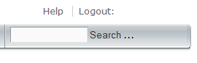
Slika 11. Gornji desni kut sučelja
- Pristup sobi za webinare
U sustavu za webinare sobi se pristupa:
- preko kartice Virtualna soba za webinare odabirom sobe:
- pomoću poveznice na URL-adresu sobe
- odabirom dugmeta Ulazak u virtualnu sobu
- putem poveznice Ulazak u Adobe Connect:centralnu aplikaciju iz padajućega korisničkog izbornika:
- odabirom dugmeta Open u lijevom bloku kartice My Meetings ili
- pomoću poveznice na URL-adresu sobe u desnom bloku kartice My Meetings.
Sobi se može pristupiti i izravno, upisivanjem URL-adrese u internetski preglednik.
U svakom trenutku u jednoj sobi može biti najviše sto sudionika.
- Prijava gosta u sobu
Sudionik se (ako je tako omogućeno) u sobu prijavljuje kao gost upisivanjem željenoga imena. Upisano ime pojavljuje se u bloku Attendees (popis sudionika).
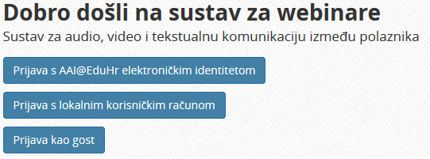
Slika 12. Prijava kao gost
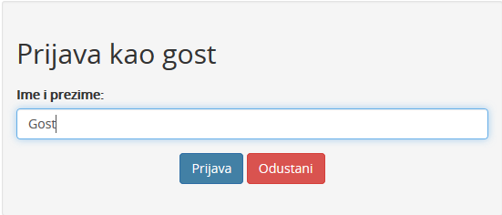
Slika 13. Unos imena
U gornjem desnom uglu sučelja domaćin sobe može vidjeti obavijest da gost želi ući u sobu i u tom okviru domaćin prihvaća (Allow) ili odbija (Deny) zahtjev gosta za ulazak u sobu. Ako više gostiju čeka na ulaz u sobu, za svakog pojedinog gosta potrebno je odobriti odnosno odbiti pristup sobi. Domaćin može odabirom mogućnosti Allow Everyone/Deny Everyone unaprijed prihvatiti ili odbiti sve goste koji žele ući u sobu.
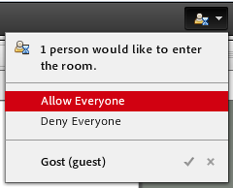
Slika 14. Zahtjev za ulazak u sobu
- Uloge u sobi za webinare
Registrirani korisnik u sustavu za webinare može ostvariti ove uloge:
- Host (domaćin)
- Presenter (predavač)
- Participant (sudionik).
Osoba kojoj se odobri otvaranje sobe dobiva ulogu domaćina sobe. Sudionici mogu pristupiti sobi samo ako je domaćin u njoj. Osoba koja je pristupila webinaru kao gost ima iste mogućnosti kao i sudionik.
Host (domaćin) ima mogućnost upravljanja i organiziranja sadržaja u sobi te može:
- mijenjati postavke sobe
- stvarati, brisati i mijenjati radne površine
- postavljati sadržaj na radnu površinu
- pozvati sudionike
- odobravati ulaske u sobu
- dodjeljivati i mijenjati uloge sudionicima u sobi
- snimati webinar.
Presenter (predavač) vodi rasprave i koristi se postojećim blokovima na radnoj površini, ali nema mogućnost uređivanja sobe.
Participant (sudionik) je osoba koja sudjeluje u webinaru, sukladno postavkama koje je definirao domaćin. Može sudjelovati glasom, slikom ili tekstom.
Domaćin sobe ima pravo drugim sudionicima dodijeliti ulogu domaćina i bilo koju ulogu sudionicima. Jedna soba može imati više domaćina i predavača istovremeno.
Odabranom sudioniku domaćin može promijeniti ulogu na više načina:
- odabirom mogućnosti Meeting Change My Role Host/Presenter/Participant
- u bloku s popisom sudionika (Attendees), odabirom mogućnosti Make Host/Make Presenter/Make Participant iz kontekstnog izbornika. Kontekstni izbornik otvara se odabirom imena sudionika. Više sudionika odjednom odabire se uporabom tipki [Shift] ili [Ctrl]
- u bloku s popisom sudionika (Attendees), uporabom mogućnosti Drag & Drop, pri čemu se odabrani sudionik ili više njih samo prebaci u drugu ulogu.
Domaćin može svim sudionicima odjednom dodijeliti ulogu predavača odabirom Meeting Manage Access & Entry Auto-Promote Participants to Presenters.
- Soba za webinare
Osnovno sučelje sobe za webinare sastoji se od:
- trake s izbornicima (App Bar)
- trake s radnim površinama (Layout Bar)
- radne površine (Layout).
- Traka s izbornicima
Traka s izbornicima sadržava izbornike Meeting, Layouts, Pods, Audio i Help te ikone kojima kontroliramo zvuk, mikrofon, kameru i status.
Izbornik Meeting sastoji se od:
- Manage Meeting Information – pregled osnovnih informacija o sobi. Pod karticom Recordings pristupa se snimci webinara, koja se potom može spremiti na lokalno računalo odabirom mogućnosti Make offline;
- Manage Access & Entry:
- Invite Participants – slanje pozivnice sudionicima
- Blok Guest Access – zabrana pristupa gostima
- Block Incoming Attendees – zabrana pristupa sudionicima u sobu za vrijeme trajanja webinara
- Place Participant on Hold – stavljanje sudionika na čekanje
- Auto-Promote Participants to Presenters – dodjeljivanje uloge predavača svim sudionicima sobe (npr. ako svim sudionicima treba kamera)
- Change My Role – promjena uloge odabranom sudioniku
- Preferences – postavke sobe i blokova, dostupno i odabirom mogućnosti Preferences u postavkama pojedinog bloka (Pod Options)
- Audio Setup Wizard – čarobnjak za pomoć pri podešavanju zvuka gdje se mogu provjeriti zvučnici, mikrofon i razina buke prije početka webinara
- Record Meeting – snimanje webinara
- Switch to Prepare Mode – uključivanjem te mogućnosti domaćinu je omogućeno uređivanje neaktivne radne površine (za vrijeme webinara koji se odvija na drugoj radnoj površini)
- Enable Presenters Only Area – odabirom te mogućnosti otvara se prostor za uređivanje (pored radne površine koja je i dalje vidljiva sudionicima) vidljiv samo predavačima. U tom prostoru predavači otvaraju i uređuju blokove prije nego će biti prikazani sudionicima
- End Meeting – završetak webinara.
O snimanju webinara na str 38.
O skupinama na str. 41.

Preferences:
- General – omogućava promjenu izgleda sobe i uređivanje postavki vezanih uz vidljivost pokazivača miša domaćina:
- Background (pozadinska slika):
- Use Default – uporaba pozadinske slike koja je unaprijed definirana u sustavu
- Upload – uporaba slike koja se već nalazi u sustavu ili koju domaćin sam postavlja u sustav;
- Host Cursors – domaćin određuje na koji će način biti vidljivi njegovi pokreti mišem za vrijeme webinara:
- Off – pokreti mišem se ne vide
- Show only to other hosts – pokreti miša vidljivi su samo drugim domaćinima
- Show to all attendees – svi sudionici mogu vidjeti pokrete miša
- Show to all attendees when using a whiteboard – pokreti miša vidljivi su sudionicima za vrijeme uporabe ploče za pisanje;
- Display Name – ovdje se može odabrati hoće li na popisu sudionika biti prikazano i ime i prezime te se mogu dodati dodatni znakovi između imena i prezimena
- Audio Conference – omogućuje podešavanje Audio Profile i Audio Conference postavki
- Video – postavke kvalitete snimke i formata kamere
- Microphone – napredne postavke zvuka
- Screen Share – postavke vezane uz kvalitetu i brzinu kod dijeljenja ekrana, prikaz pokazivača prijave i omogućavanje MiniControl ploče za dijeljenje ekrana
- Attendees Pod – omogućena je zabrana podizanja ruke za sudionike te dodatne postavke vezane uz taj status, način razvrstavanja sudionika na popisu kao i mogućnost Mask Telephone Numbers čime je domaćinu omogućeno da prekrije telefonske brojeve sudionika u sobi
- Chat Pod – može se dopustiti ili zabraniti privatni razgovor između sudionika webinara i vrijeme koliko će se dugo biti vidljiva obavijest o novoj poruci
- Q & A – može se odabrati da uz postavljeno pitanje bude prikazano i ime sudionika koji je pitanje postavio te uz odgovor ime predavača koji je odgovorio na pitanje
- Whiteboard – u postavkama je moguće odabrati mogućnost Enable Participants to draw.
Izbornik Layouts omogućava:
- uporabu postojećih radnih površina u sobi
- izradu nove površine (Create New Layout)
- organiziranje radnih površina (Manage Layouts), koje se mogu preimenovati ili obrisati.
O radnim površinama na str. 18.
Izbornik Pods (blokovi) omogućava:
- uporabu postojećih i novih blokova u sobi (Share, Notes, Attendees, Video, Chat, Files, Web Links, Poll, Q&A)
- uporabu blokova postojećih skupina (Breakout Pods)
- premještanje i mijenjanje veličine blokova (Move and Resize Pods)
- organiziranje svih postojećih blokova u sobi (Manage Pods), gdje su popisani svi blokovi u sobi koji se mogu preimenovati ili obrisati, kao i označiti blokovi koji se trenutačno ne koriste.
O blokovima na str. 21.
Izbornik Audio omogućava:
- dodjeljivanje prava na uporabu mikrofona svim sudionicima webinara (Microphone Rights for Participants)
- uključivanje mogućnosti samo jednog govornika u isto vrijeme (Enable Single Speaker Mode). Kada je ta mogućnost uključena, pojavljuje se zvjezdica pored ikone mikrofona pa govornik može uključiti mikrofon samo kada je svim drugim sudionicima isključen i
- integriranje telefonske konferencije sa sobom za webinare (Audio Conference Settings). Ova mogućnost nudi fleksibilnost jer svatko može pričati i slušati, a soba će premostiti zvuk između telefona i mikrofona.
Ikone 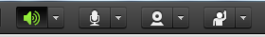 koriste se za uključivanje zvučnika, mikrofona, kamere i podešavanje statusa. Prema zadanim postavkama sudionici imaju pravo uporabe samo alata za postavke zvuka, dok im domaćin ne omogući uporabu i ostalih alata iz te skupine.
Statusi se biraju iz padajućeg izbornika Set Status, a sudionik tako može zatražiti riječ podizanjem ruke, izraziti slaganje s govornikom, zatražiti da govornik pojača mikrofon i slično. Sve ikone, osim one za zvučnike, dostupne su samo domaćinu sobe dok ne dodijeli pravo i drugim sudionicima.
Izbornik Set Status sadrži popis statusa za komunikaciju s drugim sudionicima.
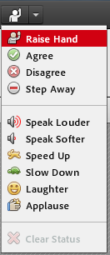
Slika 15. Popis mogućih statusa
Statusi koji su vidljivi pored imena sve dok ih domaćin ili sudionik ne ukloni:
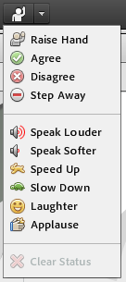
Raise/Lower Hand – podignuta/spuštena ruka
Agree – slaganje
Disagree – neslaganje
Step Away – odsutnost.
Ikone koje se vide deset sekundi:
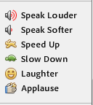
Speak Louder – govori glasnije
Speak Softer – govori umjereno
Speed Up – ubrzaj
Slow Down – uspori
Laughter – smijeh
Applause – pljesak.
Odabirom mogućnosti Clear Status sudionik briše status pored svojega imena.
Izbornik Help sadrži sustav pomoći za lakše snalaženje u sustavu za webinare.
Tijekom webinara domaćinu će u gornjem desnom uglu trake s izbornicima biti vidljive obavijesti o aktivnostima u sobi kao što su:
- početak snimanja
- pristupanje pojedinog sudionika sobi
- nemogućnosti ulaska novih sudionika u sobu
- zahtjev kada netko želi ući u sobu
- da su svim sudionicima dodijeljene uloge predavača i sl.
Uporaba tipkovnice za kretanje kroz traku s izbornicima:

- odabirom tipki [Ctrl]+razmaknica otvara se izbornik Meeting
- uporabom lijeve i desne strelice prelazi se iz izbornika u izbornik
- strelice gore i dolje služe za kretanje u izborniku
- aktivnost iz izbornika odabire se tipkom [Enter]
- tipka [ESC] služi za zatvaranje otvorenoga izbornika.
- Traka s radnim površinama
Traka s radnim površinama uključuje se u izborniku Layouts odabirom mogućnosti Open Layout Bar. U istom se izborniku ta traka može i u potpunosti maknuti odabirom mogućnosti Close Layout Bar ili dugmeta 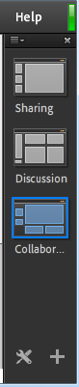 (Close) u gornjem desnom uglu trake.
U postavkama dostupnim odabirom dugmeta (Dock Options) u gornjem desnom uglu trake, ona se može postaviti s lijeve ili desne strane sučelja (Dock to the left/Dock to the right), a postoji i mogućnost automatskog sklanjanja trake kada se ona ne koristi (Auto hide).
Mogućnosti unutar trake s radnim površinama:
- Sharing – odabir radne površine za razmjenu
- Collaboration – odabir radne površine za suradnju
- Discussion – odabir radne površine za raspravu
- Prepare Layouts – mogućnost uređivanja radne površine tako da ostali sudionici to ne vide
- 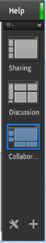 Add Layouts – dodavanje nove radne površine.
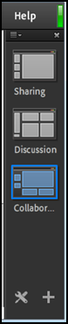
Slika 16. Traka s radnim površinama
Sve površine koje su izrađene u sobi pojavit će se i u traci sa strane.
Radna površina odabire se klikom na radnu površinu koju želimo, a ako želimo obrisati neku površinu potrebno je odabrati dugme (Delete Layout) koje se pojavi u gornjem desnom uglu kada se mišem prijeđe preko ikone te površine.
Radne površine mogu se preimenovati dvostrukim klikom na njihov naziv i premještati uporabom mogućnosti Povuci i ispusti (Drag & Drop).
- Radna površina
Radna površina (Layout) je prostor namijenjen smještanju blokova, datoteka i ostalog sadržaja kojima se predavači mogu koristiti za prezentaciju sadržaja i komunikaciju sa sudionicima webinara.
Mijenjanje i uređivanje radne površine omogućeno je jedino domaćinu sobe, a predavač i sudionici vide samo trenutačno aktivnu radnu površinu.
Kao radna površina može se upotrijebiti neka od već izrađenih površina (predložaka) ili se može izraditi nova. Broj je radnih površina neograničen.
U svakoj sobi standardno su unaprijed ponuđene tri radne površine:
- Sharing (Razmjena)
- Collaboration (Suradnja)
- Discussion (Rasprava).
Svaka od navedenih radnih površina ima unaprijed postavljene blokove karakteristične za namjenu odabrane radne površine. Korisnik može otvoriti i izraditi nove radne površine i kombinirati dostupne alate u sustavu.
Popis radnih površina nalazi se u traci s radnim površinama i u traci s izbornicima u izborniku Layouts.
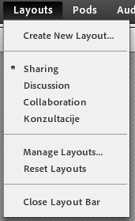
Slika 17. Radne površine
U izborniku Layouts Manage Layouts korisniku je omogućeno:
- Rename – promjena naziva radne površine
- Delete – brisanje radne površine
- 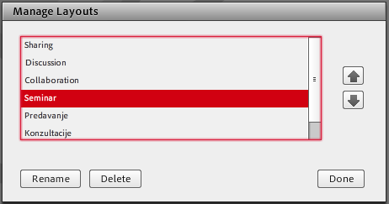 – promijeniti popis radnih površina tako da odabrana radna površina zamijeni mjesto s radnom površinom koja je iznad nje u popisu
- – promijeniti popis radnih površina tako da odabrana radna površina zamijeni mjesto s radnom površinom koja je ispod nje u popisu.
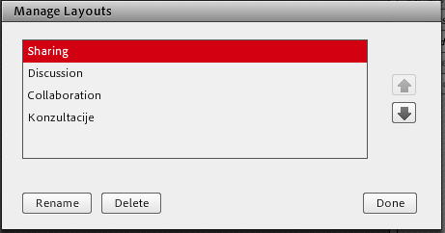
Slika 18. Organizacija radnih površina
Pozadina radne sobe može se mijenjati odabirom Meeting Preferences General Room Appearance – Background.
- Radna površina za razmjenu (Sharing)
Radna površina za razmjenu (Sharing) namijenjena je za rad sa datotekama uz razgovor, dijeljenje ekrana ili pojedine aplikacije.
Radna se površina otvara odabirom:
- dugmeta Sharing na traci s radnim površinama ili
- mogućnosti Sharing iz izbornika Layouts.
Osnovni izgled te radne površine čine blokovi:
- Attendees (Popis sudionika)
- Chat (Čavrljanje)
- Notes (Bilješke)
- Share (Dijeljenje).
- Radna površina za suradnju (Collaboration)
Radna površina za suradnju (Collaboration) namijenjena je suradnji u realnom vremenu pomoću video-zapisa, razgovora, ploče za pisanje, datoteka.
Radna se površina otvara odabirom:
- dugmeta Collaboration na traci s radnim površinama ili
- mogućnosti Collaboration iz izbornika Layouts.
- Osnovni izgled radne površine čine blokovi:
- Video (Kamera)
- Attendees (Popis sudionika)
- Share (Dijeljenje)
- Chat (Čavrljanje)
- File Share (Dijeljenje datoteka).
- Radna površina za raspravu (Discussion)
Radna površina Discussion (rasprava) namijenjena je suradnji u realnom vremenu koja se temelji na raspravi (pitanja, ankete) pomoću video-zapisa, blokova za pitanja i bilješki za raspravu.
Radna se površina otvara odabirom:
- dugmeta Discussion na traci s radnim površinama ili
- mogućnosti Discussion iz izbornika Layouts.
Osnovni izgled ove radne površine čine blokovi:
- Attendees (Popis sudionika)
- Notes (Bilješke)
- Video (Kamera)
- Chat (Čavrljanje)
- Poll (Anketa)
- Discussion Notes (Bilješke za raspravu).
- Nova radna površina (New Layout)
Nova radna površina dobije se odabirom:
- dugmeta na traci s radnim površinama ili
- mogućnosti Create New Layout iz zbornika Layouts.
Radna površina se može izraditi na praznom predlošku (Create a new blank layout) ili se može prilagoditi neki od postojećih predložaka (Duplicate an existing layout).
U polje Enter the name for this layout upisuje se naziv nove radne površine.
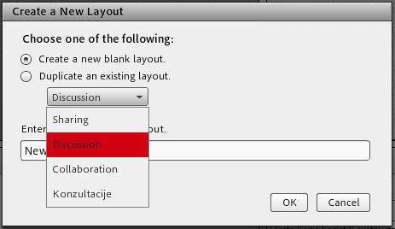
Slika 19. Izrada nove radne površine
- Blokovi (Pods)
Sadržaj radne površine uređuje se pomoću blokova. Jedino domaćin ima ovlasti postavljanja, uređivanja i brisanja blokova na radnoj površini.
Blokovi koji su unaprijed postavljeni na radne površine (Sharing, Collaboration, Discussion) također se mogu mijenjati i preuređivati.
Izbornik Pods u traci s izbornicima sadrži ove blokove:
- Share (Dijeljenje)
- Notes (Bilješke)
- Attendees (Popis sudionika)
- Video (Kamera)
- Chat (Čavrljanje)
- Files (Datoteke)
- Web Links (Poveznice)
- Poll (Anketa)
- Q & A (Pitanja i odgovori).
U izborniku su dostupne i ove mogućnosti:
- Breakout Pods (blokovi korišteni u skupinama)
- Move and Resize Pods – uključivanje/isključivanje mogućnosti promjene veličine i položaja blokova;
- Manage Pods (organiziranje blokova) omogućava:
- Rename – promjenu naziva blokova
- Delete – brisanje blokova
- Select Unused – odabir neuporabljenih blokova.
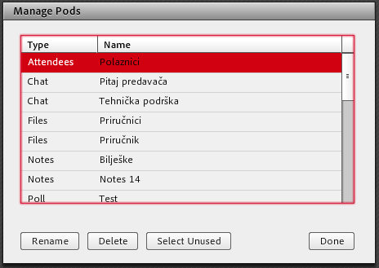
Slika 20. Organiziranje blokova
Blokovi Attendees, Video i Q & A mogu se dodati samo jednom u svakoj sobi. Ako se dodaju na različitim radnim površinama u istoj sobi, prikazivat će se identičan sadržaj.
Svi ostali blokovi mogu imati neograničeni broj inačica. Kod izrade novog bloka može se odabrati potpuno nova ili već prije stvorena inačica.
Svaki se novi blok na početku smješta u gornji lijevi ugao radne površine te se povlačenjem može premjestiti na željeno mjesto. Ako je uključen Presenter Only Area, novi će se blokovi pojaviti uvijek na toj površini.
Nakon organizacije blokova po radnoj površini, isključivanjem mogućnosti Pods Move and Resize blokovi se više ne mogu brisati i premještati.
Svaki se blok može preimenovati dvostrukim klikom miša na naziv bloka, a ostale postavke i mogućnosti bloka dostupne su odabirom dugmeta Pod Options.
Postavke su i mogućnosti bloka (Pod Options) zajedničke za sve blokove:
- Hide Pod – uklanja blok s radne površine te je dostupan u izborniku Pods
- Maximize Pod/Restore Pod – blok se može povećati preko cijele radne površine, ali i vratiti na početnu veličinu
- Preferences – dodatne postavke vezane uz svaki pojedini blok koje su dostupne u izborniku Meeting Preferences
- Help – opis mogućnosti pojedinačnog bloka.

- Share (Dijeljenje)
Pods Share Add New Share
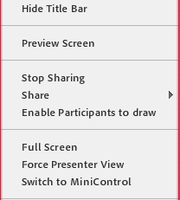
Slika 21. Postavke bloka Share
U postavkama bloka (Pod Options) može se:
- Hide Title Bar – sakriti naslovnu traku
- Preview Screen – pregledati dijeljeni sadržaji iz perspektive sudionika, što je omogućeno domaćinu ili predavaču
- Stop Sharing – prekinuti dijeljenje
- Share – odabrati dijeljenje ekrana, datoteke ili ploče za pisanje
- Enable Participants to draw – omogući svim sudionicima crtanje u određenom dijeljenom bloku ili ploči
- Full Screen – prikaz sučelja preko cijeloga ekrana; kada je uključen prikaz preko cijelog ekrana, do željenog se prozora dolazi uporabom kratice na tipkovnici Ctrl+Tab
- Force Presenter View – prisiliti sve sudionike na postavke veličine bloka koje je postavio predavač; ako ta mogućnost nije uključena, sudionici mogu sami odabrati prikaz bloka preko cijelog ekrana.
- Switch to MiniControl – MiniControl ploča sadrži alate koji predavaču omogućuju da kontrolira webinar bez da mora prekinuti dijeljenje zaslona ili se vratiti natrag u sobu. Predavač može svim alatima pristupiti klikom na pojedinačne ikone.
Blok Dijeljenje (Share) omogućava:
- dijeljenje zaslona (Share My Screen)
- dijeljenje dokumenata (Share Document)
- dijeljenje ploče za pisanje (Share Whiteboard).
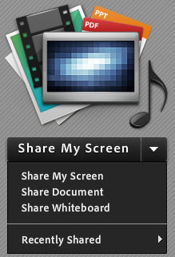
Slika 22. Mogućnosti odabira pri dijeljenju zaslona
Dijeljenje zaslona omogućeno je odabirom dugmeta Share My Screen prikazanog u bloku Share. Dijeljenje dokumenata i ploče za pisanje omogućeno je odabirom iz padajućeg izbornika Share My Screen (strelica pored naziva).
Prilikom dijeljenja zaslona moguće je vizualno odabrati radnu površinu, program ili prozor koji želimo podijeliti sa sudionicima.
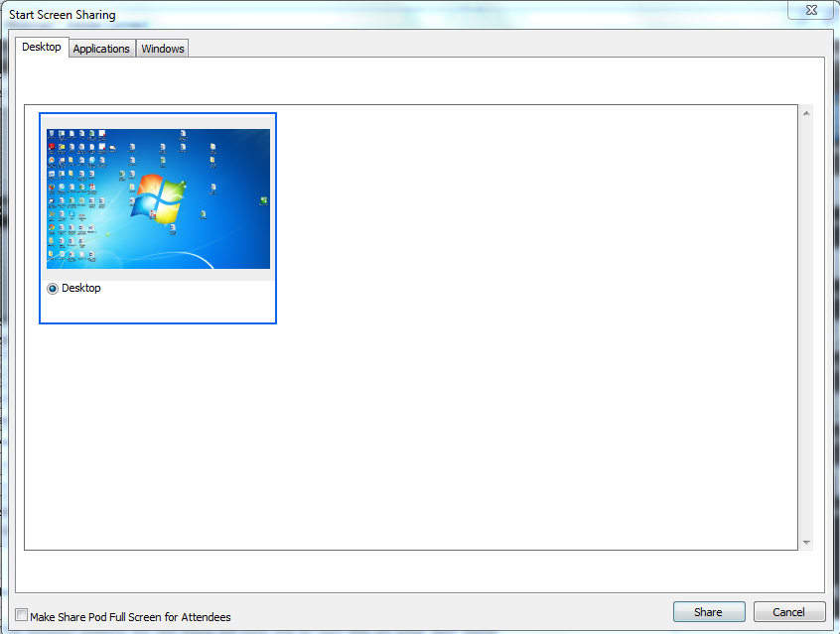
Slika 23. Mogućnosti dijeljenja zaslona
Nakon što se pokrene dijeljenje zaslona u donjem desnom kutu pojavljuje se MiniControl ploča. Ona omogućuje predavaču koji dijeli svoj zaslon da ima pregled nad onim što je podijeljeno te omogućuje kontrolu zvuka i slike, upravljanje sudionicima, interakciju putem chata kao i odgovor na bilo koju obavijest.
Ploča se po potrebi može premjestiti metodom povlačenja te smanjiti dvostrukim klikom na vrhu trake.
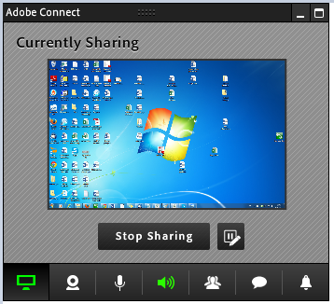
Slika 24. Prikaz Share opcije na MiniControl ploči
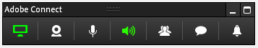
Slika 25. Prikaz smanjene MiniControl ploče
MiniControl ploču moguće je sakriti klikom na ikonu (Hide MiniControl) i ploča će se smjestiti na programsku traku. Za povratak u sobu za webinare bez prekidanja dijeljenja zaslona moguće je klikom na ikonu (Switch to Meeting Room).
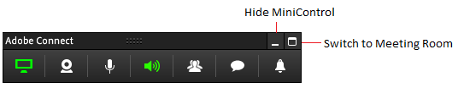
Slika 26. Opcije Hide MiniControl i Switch to Meeting Room
Za povratak natrag na MiniControl ploču potrebno je odabrati opciju Switch to MiniControl na programskoj traci ili opciju Switch u poruci dostavljenoj u glavnu sobu za webinare.
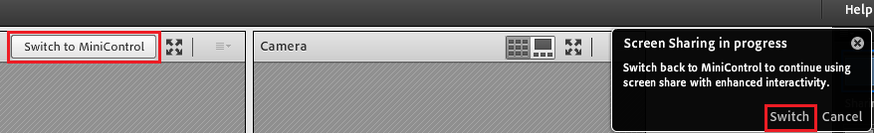
Slika 27. Opcija za povratak na MiniControl ploču
Na MiniControl ploči dostupne su sljedeće mogućnosti:
- Share Area – točno prikazuje što je na zaslonu podijeljeno sa sudionicima, a dostupne su i mogućnosti Stop Sharing te Pause and Annotate.
- Attendee Control – pruža funkcionalnost bloka Attendee kao što su promjena uloga, dodjela dodatnih prava sudionicima i sl.
- Chat Control – omogućuje čitanje i odgovaranje na sve poruke koje stignu za vrijeme dijeljenja zaslona
- Camera, speaker and microphone controls – omogućuje kontrolu nad kamerom (pokreni, pauza i zaustavi) te zvučnicima i mikrofonom (podešavanje jačine zvuka, uključivanje i isključivanje zvuka)
- Notification control – omogućuje upravljanje svim obavijestima (npr. dozvoli/odbij gosta koji želi ući u sobu).
Praktični primjeri
Primjer 1: Dijeljenje datoteke izrađene u programu MS Word
Odabirom mogućnosti Share Share My Screen domaćin može podijeliti cijelu svoju radnu površinu ili pojedinačni sadržaj (aplikaciju, program) koji ima otvoren na računalu.
Na primjer, ako domaćin želi zajedno s drugim korisnicima uređivati datoteku izrađenu u programu MS Word potrebno je:
- otvoriti datoteku izrađenu u programu MS Word
- u bloku Start Screen Sharing odabrati mogućnost Applications
- u popisu otvorenih aplikacija izabrati MS Word
- sudionicima kojima domaćin želi dopustiti rad s datotekom treba dodijeliti ulogu domaćina ili predavača
- da bi domaćin mogao raditi s datotekom koju dijeli drugi domaćin, treba odabrati dugme Request Control ili zatražiti tu mogućnost u postavkama bloka (Pod Options)
- domaćin koji dijeli datoteku izrađenu u programu MS Word treba dopustiti pisanje (Accept)
- važno je obratiti pozornost da za vrijeme uređivanja datoteke sudionici ne pišu istovremeno po datoteci
- domaćin u svakom trenutku može zaustaviti dijeljenje datoteke izrađene u programu MS Word odabirom:
- Stop Sharing na vrhu programa u gornjem desnom uglu ili
- dugmeta Stop Sharing u bloku Share ili u postavkama bloka.
Sudionici ne mogu preuzeti datoteke podijeljene u bloku Share. Preuzimanje datoteka omogućeno je u bloku File Share.
Primjer 2: Dijeljenje datoteke izrađene u programu MS PowerPoint
Datoteka izrađena u programu MS PowerPoint može se prebaciti u blok za dijeljenje pomoću mogućnosti Drag & Drop, čime se datoteka automatski postavlja u sustav i uključuje se dijeljenje te datoteke.
Blok Share omogućava domaćinu i predavaču prikaz prezentacija, koji sadržava:
- Prezentaciju – glavni dio bloka,
- Pomoćnu traku (Sidebar) – stupac s desne strane prezentacije u kojem se nalaze kartice:
- Outline – sadrži podatke o nazivu i trajanju svakoga slajda, a odabirom domaćin ili predavač otvara željeni slajd
- Notes – bilješke s aktivnog slajda koje su zapisane u programu MS PowerPoint
- Search – pretraživanje prezentacije.
Pomoćna traka se uključuje ili isključuje odabirom dugmeta (Show/Hide Sidebar) u donjem lijevom uglu bloka, a ostalim sudionicima webinara može biti prikazana uključivanjem mogućnosti Show sidebar to participants koja se nalazi na dnu pomoćne trake.
- Prezentacijska traka – kontrolna linija na dnu prezentacije na kojoj se nalaze alati za:
- pokretanje ili zaustavljanje prezentacije
- ručno listanje slajdova
- kontrolu jačine zvuka u prezentaciji
- pregled privitaka uz prezentaciju
- uključivanje/isključivanje pomoćne trake.
Za prikaz ili sklanjanje prezentacijske trake sudionicima potrebno je odabrati dugme Sync (Synchronized navigation, sinkronizirana navigacija).
Ako je to dugme isključeno, sudionici se kroz prezentaciju mogu kretati brzinom koju žele, a u suprotnom predavač kontrolira tijek prezentacije za sve sudionike.
Kada je mogućnost Sync uključena, po datotekama se može pisati ili crtati nakon odabira dugmeta Draw ili odabirom mogućnosti Draw iz izbornika Pod Options nakon čega se otvara traka s dostupnim alatima.
Neke od mogućnosti odnose se samo na prezentacije izrađene u programu Adobe Presenter.
Domaćin ili predavač na prezentaciju mogu postaviti oznaku klikom na dugme 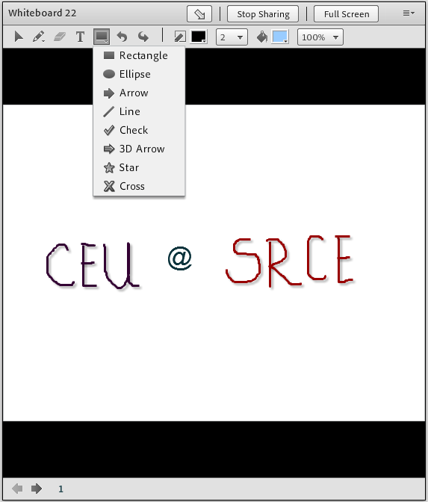 (Pointer, pokazivač) ili odabirom mogućnosti Pointer iz izbornika Pod Options.
Uporaba tipkovnice u bloku Share:
- Page Up ili desna strelica – prelazak na sljedeći slajd
- Page Down ili lijeva strelica – vraćanje na prethodni slajd
- P – pokretanje ili zaustavljanje prezentacije
- S – zaustavljanje prezentacije
- M – potpuno bez zvuka
- V – prikaz prezentacije sa ili bez rubnoga stupca.
Primjer 3: Whiteboard (ploča za pisanje)
Za otvaranje ploče potrebno je odabrati mogućnost Share Whiteboard u Pod Options Share.

Tijekom webinara domaćin ili predavač mogu dodijeliti pravo crtanja sudionicima na tri načina:
- pojedincima – tako da ih se odabere s popisa polaznika te iz izbornika odabere opcija Enable Drawing. Dodijeljeno pravo može se opozvati odabirom opcije Disable Drawing iz padajućeg izbornika.
- svim sudionicima za jedan blok – odabirom mogućnosti Enable Participants to draw iz kontekstonog izbornika u Pod Options. Ponovnim odabirom navedene mogućnosti iz izbornika mogu se opozvati prava sudionicima na crtanje.
- svim sudionicima za sve blokove – odabirom mogućnosi Enable Participants to draw u izborniku Preferences Whiteboard omogućuje se da kad god je alat za crtanje aktivan sudionici mogu crtati u svim dijeljenim blokovima unutar sobe.
Dodijeljenim pravima sudionici neće moći sami uključiti Drawing mod već to mogu samo predavač i domaćin klikom na dugme Draw.
U postavkama bloka svim sudionicima webinara dostupna je mogućnost ispisa sadržaja s ploče te izvoz snimke stanja spremanjem lokalno ili slanjem sebi i drugima. Osim alata u alatnoj traci ploče za pisanje, predavaču je dostupan i pokazivač, klikom na dugme (Pointer, pokazivač) ili odabirom te mogućnosti u postavkama bloka. Pokazivač se može postaviti na ploču za pisanje za isticanje sadržaja.
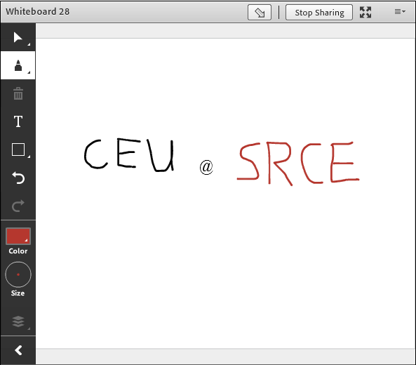
Slika 28. Ploča za pisanje
- Attendees (Popis sudionika)
Pods Attendees
Blok Attendees sadrži popis sudionika organiziran po ulogama, a pored svakog je ikonom naznačena uloga koju ima u sobi za webinare. Pored svakoga sudionika može biti vidljiv njegov status.
O statusima na str. 16.
Odabirom imena sudionika otvara se kontekstni izbornik gdje je omogućeno:
- Start Private Chat – započeti privatni chat s odabranim sudionikom
- Enable Microphone – omogućiti sudioniku uporabu mikrofona
- Enable Video – omogućiti sudioniku uporabu kamere
- Enable Drawing – omogućiti sudioniku crtanje po ploči
- Request Screen Share – zatražiti dijeljenje zaslona od sudionika;
- dodijeliti jednu od uloga sudioniku:
- Make Host (uloga domaćina)
- Make Presenter (uloga predavača)
- Make Participant (uloga sudionika).
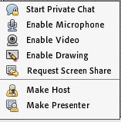
Slika 29. Kontekstni izbornik
Pomoću tipki [Ctrl] ili [Shift] istovremeno se mogu promijeniti uloge i postavke za veći broj sudionika.
Svakom sudioniku, umjesto dodjele uloge s većim pravima, mogu se dodijeliti dodatna prava samo za pojedine blokove.
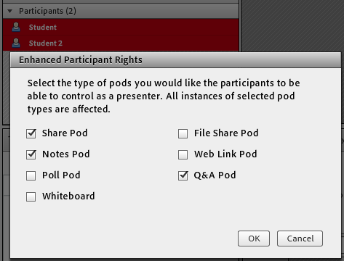
Slika 30. Odabir blokova

Izbornik Pod Options u bloku Attendees:
- Change View – mogućnost izbora između pogleda s popisom sudionika po ulogama (Attendee View 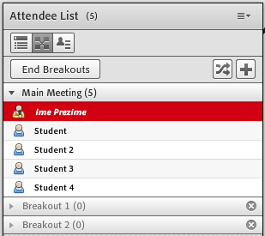), pogleda po skupinama (Breakout Room View, 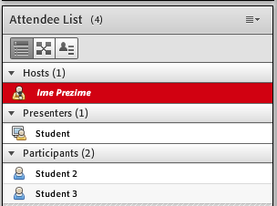) i pogleda po postavljenim statusima (Attendee Status View, ).
- Attendee Options – za označene sudionike moguće je:
- Edit User Info – promijeniti podatke sudionika
- Enhanced Participants Rights – dodijeliti dodatna prava za uređivanje označenim sudionicima
- Clear Attendee Status – obrisati status označenim sudionicima
- Change role – promjena uloge
- Remove Selected User – brisanje označenih sudionika u popisu
- Clear Everyone's Status – uklanjanje statusa svim sudionicima u popisu.
Uporaba tipkovnice u bloku Attendees:
- Ctrl + strelica gore – dodavanje/micanje podignute ruke u bloku Attendees
- Ctrl + ' – odabranoj osobi u bloku Attendees dodjeljuje se uloga domaćina
- Ctrl + / – odabranoj osobi u bloku Attendees dodjeljuje se uloga predavača.
- Video (Kamera)
Pods Video
Ovaj blok omogućava prijenos videa sudionicima webinara.
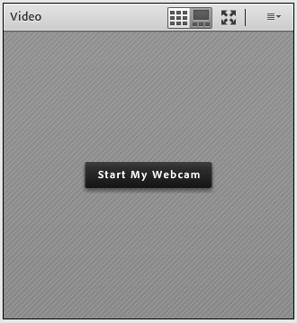
Slika 31. Uključivanje kamere
Odabirom dugmeta Start My Webcam uključuje se kamera te se prvo može pregledati što će vidjeti sudionici seminara. Nakon što je podešen kut snimanja, započinje se s prijenosom slike odabirom dugmeta Start sharing.
Prelaskom pokazivačem miša preko slike pojavljuje se dugme za zaustavljanje prijenosa slike. Za prekid prijenosa i isključivanje kamere treba odabrati dugme Stop My Webcam u gornjem desnom uglu ili u postavkama bloka.
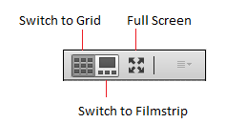
Slika 32. Dostupni načini rada u Video bloku
Video Pod omogućuje tri načina prikaza: Grid Mode, Filmstrip Mode i Full Screen Mode.
Za razliku od Grid Mode, Filmstrip Mode ima jedan glavni video dok se ostali videi prikazuju umanjeno unutar filmske trake.
Samo domaćin može napraviti prebacivanje iz Grid Mode u Filmstrip Mode pritiskom na dugme na naslovnoj traci Video bloka.
Domaćin i predavač mogu prisiliti sve sudionike na prikaz sučelja preko cijelog ekrana (Full Screen).
Ukoliko nije uključena mogućnost Force Presenter View sudionici sami mogu odabrati prikaz sučelja preko cijelog zaslona. Kada korisnik odabere prikaz sučelja preko cijelog ekrana naslovna traka se automatski sakriva. Korisnik je može vratiti pomicanjem miša blizu vrha sučelja.
Za izlazak iz Full Screen načina rada potrebno je na tipkovnici pritisnuti tipku [ESC].
Izbornik Pod Options:
- Select Camera – mogućnost odabira kamere
- Start Sharing – uključivanje prijenosa slike
- Stop My Webcam – zaustavljanje prijenosa slike i isključivanje kamere.
- Select Layouts – mogućnost odabira načina prikaza Grid ili Filmstrip
- Full Screen – prikaz sučelja preko cijelog zaslona
- Force Presenter View – prisiliti sve sudinike na postavke veličine bloka koje je postavio predavač
Kvaliteta prijenosa slike, od niske kvalitete (Low) do visoke (High), može se promijeniti u postavkama odabirom:
- Pod Options Preferences ili
- Meeting Preferences Video.

- Chat (Čavrljanje)
Pods Chat Add New Chat
Blok Chat (čavrljanje) omogućava korisnicima sobe komunikaciju pisanim putem. Chat ima važnu ulogu u webinarima jer omogućava konzultiranje sudionika bez ometanja tijeka webinara.
Poruka upisana u okvir za unos teksta šalje se odabirom tipke [Enter] ili dugmeta 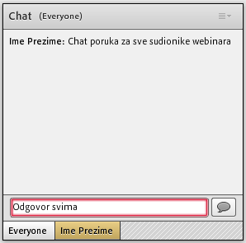 Send.
Ako sudionik želi započeti privatan Chat samo s jednom osobom, treba odabrati ime sudionika u bloku Attendees te iz kontekstnog izbornika odabrati mogućnost Start Private Chat. Druga je mogućnost u bloku Chat u postavkama (Pod Options) odabrati Start Chat With i u izborniku pronaći željenog sudionika.
Ako sudionik istovremeno razgovara s više drugih sudionika, razgovori će biti organizirani u bloku Chat po karticama na dnu bloka. Kartica u koju stigne nova poruka bit će označena narančastom bojom.
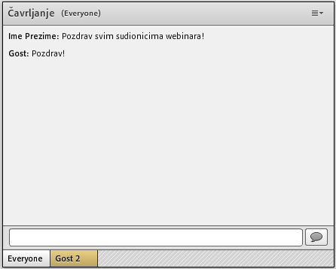
Slika 33. Blok Chat
Izbornik Pod Options u bloku Chat:
Clear Chat – brisanje svih poruka iz bloka
Email Chat History – slanje sadržaja bloka na adresu e-pošte
Text Size – promjena veličine fonta
My Chat Color – promjena boje fonta
Show Timestamps – prikaz vremena poslanih poruka
Chat sounds – zvučni signal kod pokretanja novog chata ili primljene nove poruke.
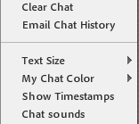
Slika 34. Postavke bloka Chat
Domaćin i predavač mogu dopustiti ili zabraniti privatan razgovor između sudionika u webinaru odabirom mogućnosti Enable Private Chat for Participants u postavkama bloka ili u izborniku Meeting Preferences Chat. U istom se izborniku mogu podesiti postavke za pristigle poruke.
- Notes (Bilješke)
Pods Notes Add New Notes
Domaćin i predavač koriste se blokom Notes (Bilješke) za obavijesti sudionicima webinara. Da bi se obavijest mogla upisati, potrebno je mišem kliknuti unutar bloka Notes. Taj se blok može koristiti i za pisanje bilješki tijekom webinara, a domaćin i predavač mogu ovlasti za pisanje dati i odabranim sudionicima.
Blok Notes ima alatnu traku gdje se može odrediti vrsta fonta, njegova veličina, boja i oblikovanje, a moguće je koristiti se i nepobrojanim popisima.
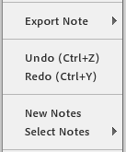
Slika 35. Postavke bloka Notes
Izbornik Pod Options u bloku Notes:
- Export Note – omogućava snimanje bilješke na lokalno računalo kao datoteku oblika .rtf (Save As Rtf) ili slanje na adresu e-pošte (Email notes)
- Undo – poništavanje zadnje izmjene
- Redo – vraćanje poništene izmjene
- New Notes – otvaranje nove površine za pisanje bilješke
- Select Notes – otvaranje već postojeće bilješke.
- Poll (Anketa)
Pods Poll Add New Poll
Blok Poll omogućava izradu pitanja ili ankete. Koristan je za dobivanje povratne informacije o predavanju, temi ili sadržaju sobe. Domaćin i predavač mogu izraditi anketu i odlučiti kako će i kada biti prikazana sudionicima webinara.
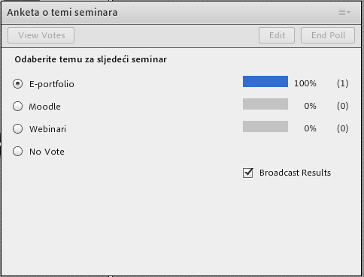
Slika 36. Blok Poll
Mogućnosti u bloku Poll:
- Edit – izrada pitanja za anketu
- View Votes – pregled rezultata ankete (vidljivo tek nakon što je netko glasovao)
- Open Poll – otvaranje ankete
- End Poll – zatvaranje ankete.
Kod izrade ankete moguće je izabrati između pitanja višestrukog odabira s jednim odgovorom ili s više odgovora. Tekst pitanja upisuje se u polje Question, a odgovori se upisuju u polje Answers (One per line).
Za provedbu ankete dostupna su pitanja višestrukog odabira s jednim točnim odgovorom ili pitanja višestrukog odabira s više točnih odgovora. Svaki odgovor treba biti u zasebnom redu (odvojen tipkom Enter).
Rezultati ankete mogu biti vidljivi svim sudionicima ako je uključena mogućnost Broadcast Results.
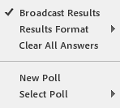
Slika 37. Postavke bloka Poll
Izbornik Pod Options:
- Broadcast Results – rezultati ankete vidljivi svim sudionicima
- Results Format – način prikaza rezultata
- Clear All Answers – brisanje rezultata ankete
- New Poll – nova anketa
- Select Poll – odabir već postojeće ankete.
- Files (Datoteke)
Pods Files Add New File Share
Blok Files omogućava postavljanje datoteka na radnu površinu sobe. Datoteke se postavljaju u blok odabirom dugmeta Upload File:
- Uploaded Files – datoteke postavljene u sustav za webinare
- My Content – korisničke datoteke u sustavu za webinare
- Shared Content – datoteke koje je postavio administrator, a dostupne su svim korisnicima
- Browse My Computer – pretraživanje lokalnog računala ili prijenosnih memorija.
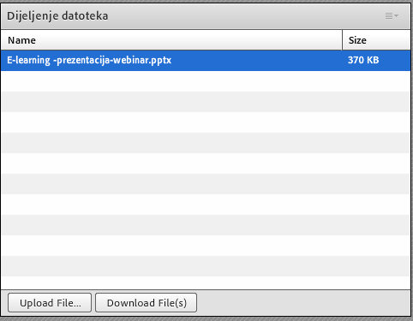
Slika 38. Odabir datoteke za dijeljenje
Domaćin i predavač mogu postavljati datoteke u sobu za webinare.
Sudionik datoteku iz bloka Share može preuzeti na svoje računalo tako da prvo označi naziv datoteke, a nakon toga odabere dugme Download File(s) Save To My Computer.
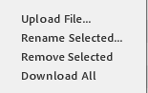
Slika 39. Postavke bloka Files
Izbornik Pod Options:
- Upload File – postavljanje datoteke u sustav
- Rename Selected – promjena naziva označene datoteke
- Remove Selected – brisanje označene datoteke s popisa
- Download All – preuzimanje svih datoteka.
- Web Links (Poveznice)
Pods Web Links Add New Web Links
Popis poveznica koje će biti vidljive sudionicima webinara, a predavač će se njima koristiti za raspravu ili kao dodatnim informacijama, može se organizirati pomoću bloka Web Links.
Poveznica se u bloku Web Links može dodati odabirom dugmeta Add Link u postavkama bloka.
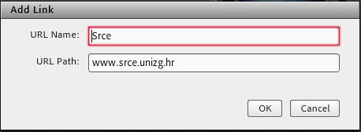
Slika 40. Upis URL-adrese
U bloku se odabirom naziva poveznice, a potom i dugmeta Browse To, svim sudionicima otvara internetski preglednik s odabranom stranicom.
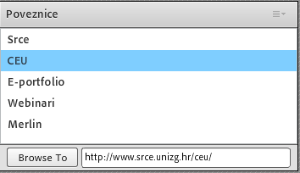
Slika 41. Popis poveznica na internetske stranice
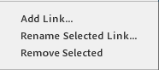
Slika 42. Postavke bloka Web Links
Izbornik Pod Options:
- Add Link – dodavanje poveznice
- Rename Selected Link – promjena označene poveznice
- Remove Selected – brisanje označene poveznice
- Q & A (Pitanja i odgovori)
Domaćin može tijekom webinara rabiti blok Q & A. U tom je bloku omogućena organizacija pitanja postavljenih od strane sudionika tijekom webinara.
Sva postavljena pitanja domaćin i predavač vide odabirom mogućnosti Show All Questions u izborniku Pod Options unutar bloka Q & A. Postoji i pregled samo neodgovorenih ili samo odgovorenih pitanja (Show Open Questions/Show Answered Questions), kao i pitanja koja su postavljena nekome osobno i čekaju odgovor (Show My Questions).
Dugmad 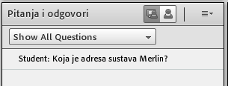 na vrhu bloka služi domaćinu i predavaču za jednostavan pregled prikazanih odgovora iz perspektive sudionika.
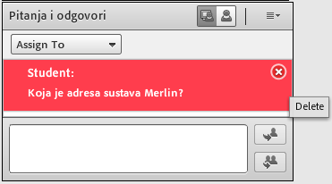
Slika 43. Blok Q & A
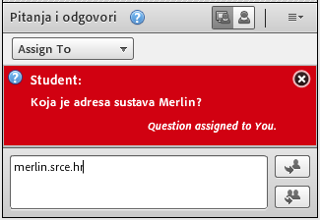
Slika 44. Razgovor u bloku Q & A
Predavač na pitanja odgovara ovako:
- označi pitanje na koje želi dati odgovor
- označeno pitanje može se proslijediti nekome od domaćina ili predavača pomoću padajućeg izbornika Assign to ili se može obrisati
- odgovor na pitanje upisuje se u okvir za unos teksta
- odabirom dugmeta  (Send to All) odgovor se prosljeđuje svim sudionicima, a odabirom dugmeta (Send Privately) sudioniku koji je to pitanje postavio
- sudionici vide pitanje zajedno s odgovorom.
Odabirom pojedinog pitanja iz popisa dostupne postanu dodatne mogućnosti. Vidljivo je kome je pitanje dodijeljeno, pitanje se može postaviti određenoj osobi, omogućeno je brisanje kao i odgovaranje na pitanje.
Izbornik Pod Options:
- Show Questions – odabir pitanja koja će biti prikazana
- Show All Questions – prikaz svih pitanja
- Show My Questions – prikaz korisničkih pitanja
- Show Open Questions – prikaz neodgovorenih pitanja
- Show Answerd Questions – prikaz odgovorenih pitanja;
- Change View – mogućnost pregleda bloka iz perspektive sudionika ili predavača
- Export Q&A Log – mogućnost izvoza svih pitanja u .rtf formatu ili slanja pitanja na adresu e-pošte
- Clear All Questions – brisanje svih pitanja
- Move Presenter View to POA – mogućnost prebacivanja u dio sučelja samo za predavače kada je uključen predavački pogled na blok.
- Send Message To … – mogućnost slanja poruke pojedinim ili svim sudionicima
- Snimanje
Svaki webinar može se snimiti, a domaćin može započeti i zaustaviti snimanje kada mu to odgovara. Snima se sve što se događa u glavnoj sobi, na način na koji su to mogli vidjeti svi u ulozi sudionika.
Kod dijeljenja ekrana ili pojedinog programa potrebno je isključiti sve pop-up prozore kako ne bi ometali rad.
Snimanje webinara:
- odabere se Meeting Record Meeting
- u okvir Record Meeting upisuje se naziv i kratak opis snimke
- u gornjem desnom uglu pojavljuje se obavijest da je snimanje započelo i crveni kružić koji označava da je snimanje u tijeku
- snimanje se zaustavlja odabirom Meeting Record Meeting ili
klikom mišem na crveni kružić te odabirom mogućnosti Stop Recording.
Snimka webinara bit će pohranjena u sustavu te joj se može pristupiti preko kartice Snimke ili kartice Virtualna soba za webinare odabirom dugmeta Ulazak u virtualnu sobu gdje se odabere Meeting Manage Meeting Information kartica Recordings.
Da bi se snimka pohranila na lokalno računalo, na kartici Snimke potrebno je označiti naziv snimke i odabrati poveznicu Spremi na računalo. Nakon toga otvorit će se dijaloški okvir Offline Recording na kojemu je moguće odabrati format u kojem će snimka biti spremljena te podesiti kvalitetu snimke.
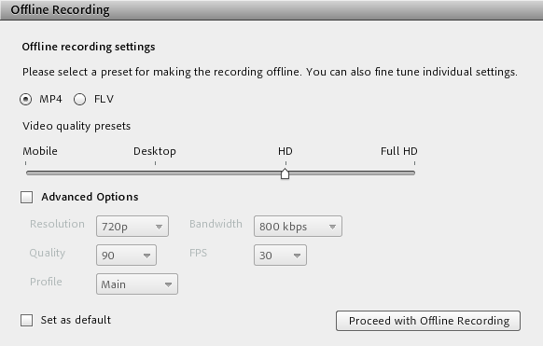
Slika 45. Offline Recording
Snimku treba pregledati u cijelosti da bi se mogla spremiti ili se označi samo dio snimke koji se želi pohraniti (pogledati Napomenu).
Da bi podijelio snimku, domaćin može poslati njezinu URL-adresu koja može biti:
Protected – samo sudionici upisani u tu sobu mogu vidjeti snimku
Public – svi koji imaju URL-adresu snimke mogu je gledati bez prijave u sustav
Private – domaćini snimku vide u popisu snimaka, a pristupiti joj mogu svi sudionici upisani u sobu koji imaju URL-adresu snimke.
Snimka se može snimiti na lokalno računalo (Spremi na računalo) kao datoteka oblika .mp4 ili .flv i zatim se može proslijediti sudionicima.

NAPOMENA:
Vrijeme pohranjivanja snimke webinara na lokalno računalo traje jednako kao i sam webinar.
Snimku treba pustiti da se prikaže od početka do kraja tijekom procesa snimanja kako bi taj proces bio potpun.
Uporaba tipkovnice kod snimanja:
Ctrl + , – uključivanje/isključivanje snimanja
Ctrl + \ – zatvaranje webinara
Ctrl + M – uključivanje/isključivanje mikrofona.
Preporuke za snimanje u načinu offline:
- Potrebno je postaviti dovoljno veliku razlučivost ekrana (rezoluciju) kako bi obuhvatili sve aktivnosti u originalnom webinaru. Preporučena razlučivost je 1024x768.
- Za vrijeme snimanja poželjno je izbjegavati zahtjevne sistemske ili mrežne aktivnosti izvan webinara poput instalacije softvera ili preuzimanja datoteka.
- Prije početka snimanja isključuju se mogućnosti računala Screen Saver i Power settings.
- Za vrijeme snimanja prozor se snimke može minimizirati ili se može otvoriti novi iznad prozora snimke bez smetnji za sam proces snimanja.
- Prije samoga početka snimanja potrebno je instalirati Adobe Connect Add-in, ako već ne postoji na računalu.
- Snimak se sprema u datoteku oblika .mp4 ili .flv koji se može pokrenuti u prikladnom softveru (Windows Media Player ili Adobe Media Player), snimiti na prijenosnu memoriju, postaviti na server, uključiti u prezentaciju ili nešto drugo prema potrebi.
- Za privremeno zaustavljanje snimanja u načinu offline rabi se tipka Pause/Resume. Ta mogućnost korisna je kod dugih snimki kako bi se oslobodili računalni resursi za druge aktivnosti. Snimka se sprema u jednu datoteku bez obzira na broj pauziranja.
- Potpuno zaustavljanje snimanja moguće je odabirom tipke Stop and Save. Vrlo je korisna mogućnost kada se želi snimiti samo jedan dio cijeloga webinara ili se webinar želi podijeliti u nekoliko snimki.
- Skupine
Skupina je virtualna zajednica koja komunikacijom povezuje svoje članove. Sudionici se tijekom webinara mogu organizirati u skupine.
U skupini sudionici mogu međusobno:
- razgovarati
- čavrljati (Chat)
- koristiti se pločom za pisanje (Whiteboard)
- dijeliti ekran.
Domaćin može:
- vidjeti sve skupine
- biti član svake skupine
- odgovarati na pitanja
- završiti podjelu po skupinama u webinaru
- odabirom imena sudionika, koristeći se mogućnosti Drag & Drop, postavljati ih u skupine ili u glavnu sobu; na isti način i domaćin i predavači mogu pristupiti različitim skupinama.
U sobi domaćin može izraditi skupine odabirom pregleda po skupinama (Breakout Room View) u bloku Attendees te odabirom dugmeta  (Create a new Breakout Room).
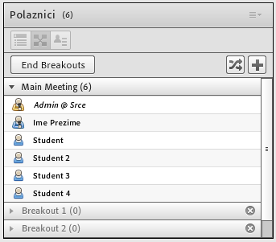
Slika 46. Popis skupina
Samo domaćin može vidjeti pregled po skupinama (Breakout Room View).
U sobi može biti najviše dvadeset skupina, a prije početka rada u skupinama treba ih izraditi. Podjela sudionika u skupine korisna je ako se u sobi nalazi velik broj sudionika.
Naziv skupina definiran je tako da se svaka skupina označi rednim brojem (Breakout 1, Breakout 2 itd.) i taj se naziv ne može mijenjati.
Pored naziva skupine u zagradama je naveden broj sudionika u skupini.
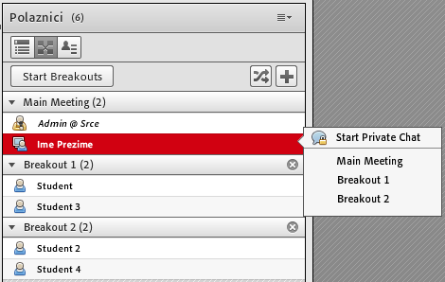
Slika 47. Podjela sudionika u skupine
Sudionici se u skupine mogu rasporediti ovako:
- odabirom imena sudionika i koristeći se mogućnosti Drag & Drop premjestiti sudionika u željenu skupinu
- odabirom imena sudionika te potom i naziva skupine iz kontekstnog izbornika (otvara se lijevom tipkom miša)
- sustav automatski raspoređuje sudionike u postojeće skupine odabirom dugmeta .
U skupini se svakom sudioniku dodjeljuje uloga predavača, a nakon što završi podjela po skupinama u webinaru sudionik ponovo ima početnu ulogu.
Brisanje skupina:
- pored skupine, odabirom dugmeta x, briše se skupina i svi njezini blokovi
- odabirom mogućnosti Remove All Rooms iz postavki bloka, blokovi korišteni u svakoj skupini ostaju sačuvani u Pods Breakout Pods.
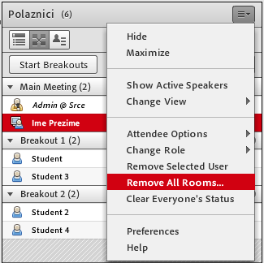
Slika 48. Brisanje skupina
Za vrijeme snimanja webinara snima se glavna soba, dok se aktivnosti u skupinama ne snimaju.
Domaćin može u svakoj skupini zasebno provesti anketu, otvarajući u svakoj skupini blok Poll.
Izgled i sadržaj skupina može se ponovo uporabiti u drugim webinarima.
Domaćin sudionicima svih skupina može poslati jedinstvenu poruku odabirom mogućnosti Broadcast Message u postavkama bloka. Upisana poruka prikazuje se svim sudionicima po sredini sučelja.
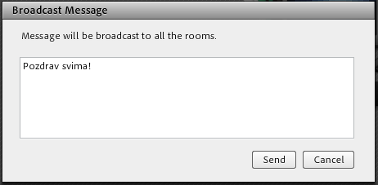
Slika 49. Upis poruke svim sudionicima
Sudionici skupina u bilo kojem trenutku mogu postaviti pitanje domaćinu, bez obzira u kojoj se skupini domaćin nalazi, upisivanjem poruke u polje Send message to host.

Slika 50. Poruka domaćinu
Jedino domaćin može završiti podjelu po skupinama i tada se sudionici skupina vraćaju u glavnu sobu.
Podjela po skupinama završava:
- odabirom dugmeta End Breakouts. Podaci o sudionicima ostaju sačuvani. To znači da se u tom istom webinaru odabirom dugmeta Start Breakouts sudionici vraćaju u skupine u kojima su bili prije.
- odabirom dugmeta 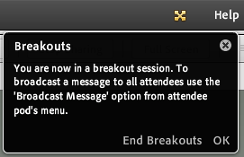 koje se nalazi u traci s izbornicima (dok traje rad po skupinama) te odabirom mogućnosti End Breakouts.
U glavnoj sobi omogućeno je dijeljenje sadržaja s ostalim skupinama. Iz izbornika Pods odabere se mogućnost Breakout Pods, a zatim, iz određene skupine, blok koji treba postati dostupan svim sudionicima. Odabrani blok može se samo koristiti, no ne i uređivati.
- Pristup virtualnoj sobi za webinare kroz sustav za e-učenje Merlin
Sustav za webinare, koji se temelji na sustavu Adobe Connect, povezan je sa sustavom za e-učenje Merlin pa je izravan pristup virtualnoj sobi za webinare omogućen iz e-kolegija.
Nastavnik u sustavu za e-učenje Merlin iz svojega e-kolegija može otvoriti virtualnu sobu za webinare u kojoj će održavati predavanja, konzultacije i druge aktivnosti vezane za e-kolegij.
Za otvaranje virtualne sobe za webinare potrebno je omogućiti izmjene u e-kolegiju, dodati blok Virtualna soba za webinare te odabrati poveznicu Webinar.
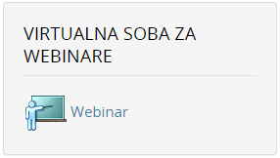
Slika 51. Blok Virtualna soba za webinare
Odabirom poveznice Webinar pristupa se stranici za otvaranje virtualne sobe za webinare. Nastavnik određuje početak, predviđeno trajanje i način pristupa (dostupnost) virtualnoj sobi za webinare, odnosno prvom webinaru.
Nakon unosa podataka potrebno je odabrati dugme Spremi promjene kako bi se izradila virtualna soba za webinare.
Naziv sobe bit će identičan nazivu e-kolegija, a URL-adresa sobe sadržavat će kraticu e-kolegija.
U jednoj sobi za webinare može se održati neograničen broj webinara.
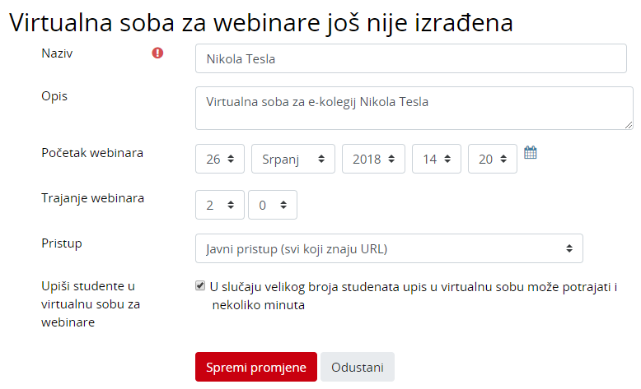
Slika 52. Izrada virtualne sobe za webinare
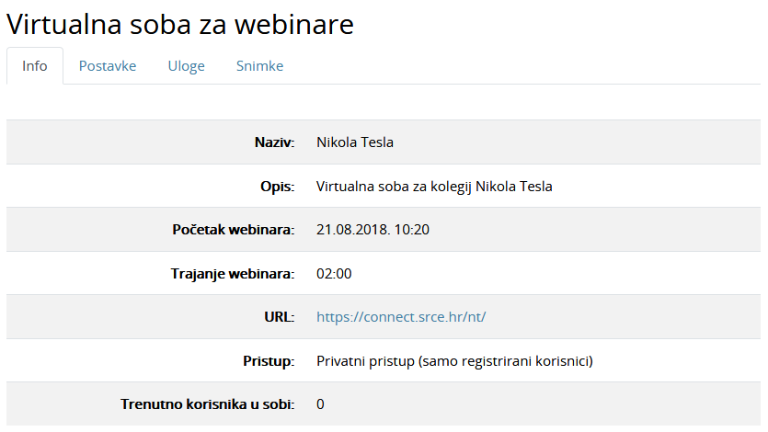
Slika 53. Kartica Info
Kartica Info sadrži osnovne informacije o sobi za webinare:
- Naziv – naziv sobe
- Opis – kratki opis namjene virtualne sobe
- Početak webinara – datum i vrijeme početka webinara
- Trajanje webinara – predviđeni vremenski period trajanja webinara
- URL-adresa virtualne sobe – sadrži kraticu e-kolegija; odabirom ove adrese pristupa se virtualnoj sobi za webinare
- Pristup – način pristupa webinaru (javni, zaštićeni, privatni)
- Trenutno korisnika u sobi – broj trenutnih korisnika u virtualnoj sobi.
- Uloge
Ovisno o njihovim ulogama u e-kolegiju u sustavu za e-učenje Merlin, sudionicima su, prilikom otvaranja virtualne sobe za webinare, izravno dodijeljene određene uloge u toj sobi koje se kasnije mogu mijenjati.
- Uloga domaćina automatski se dodjeljuje profesoru, asistentu i online asistentu.
- Studenti i demonstratori postavljeni su u ulogu sudionika webinara.
- Polaznicima e-kolegija prijavljenima kao gostima nije omogućen pristup sustavu za webinare preko sustava za e-učenje Merlin odnosno dodjela uloge. Ako je u postavkama sobe omogućeno, gosti mogu pristupiti webinaru, ali samo putem URL-adrese.
- Profesora se ne može ispisati iz sobe za webinar.
- Nastavnik može mijenjati uloge sudionicima webinara kroz sustav Merlin.
U kartici Uloge vidljive su uloge u virtualnoj sobi za webinare te je omogućeno njihovo uređivanje.
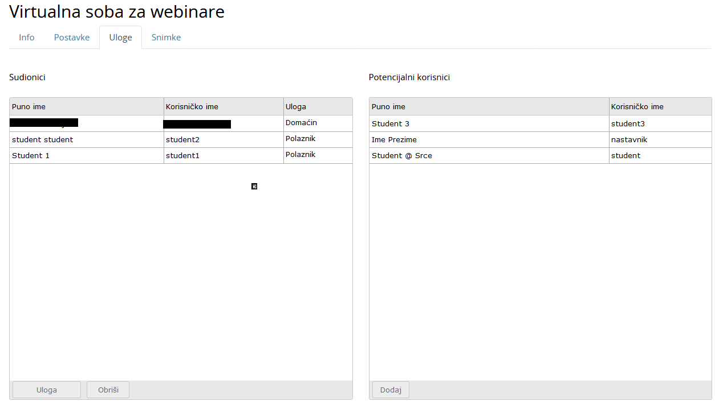
Slika 54. Dodjela uloga
NAPOMENA:
Nakon otvaranja virtualne sobe za webinare naknadno upisanim sudionicima i nastavnicima u e-kolegij treba ručno dodijeliti uloge u sobi za webinare.
- Snimanje webinara
Domaćin ima mogućnost snimanja webinara. Snimke webinara dostupne su u sustavu Merlin u bloku Virtualna soba za webinare u kartici Snimke.
Kartica Snimke sadrži:
- Naziv – odabirom naziva snimke korisnik može pogledati snimku
- Uredi – ta mogućnost omogućava nastavniku skraćivanje (rezanje) snimke
- Crop – rezanje označenog dijela snimke
- Revert To Orginal – vraćanje skraćene snimke u originalnu;
- Izvorna snimka – odabirom te mogućnosti domaćin može vidjeti izvornu neuređenu snimku webinara
- Spremi – ta mogućnost omogućava spremanje snimke webinara na lokalno računalo ili prijenosnu memoriju
- Datum snimke – vrijeme održavanja snimljenog webinara
- Trenutno trajanje snimke – trajanje uređene snimke webinara
- Trajanje snimke – trajanje izvorne snimke webinara
- Pristup – način pristupa snimljenom webinaru (javni, zaštićeni, privatni)
- Obriši – odabirom te mogućnosti nastavnik briše snimku webinara.
Mogućnosti Uredi i Spremi dostupne su jedino za snimku sa zaštićenim pristupom.
Slika 55. Uređivanje snimke
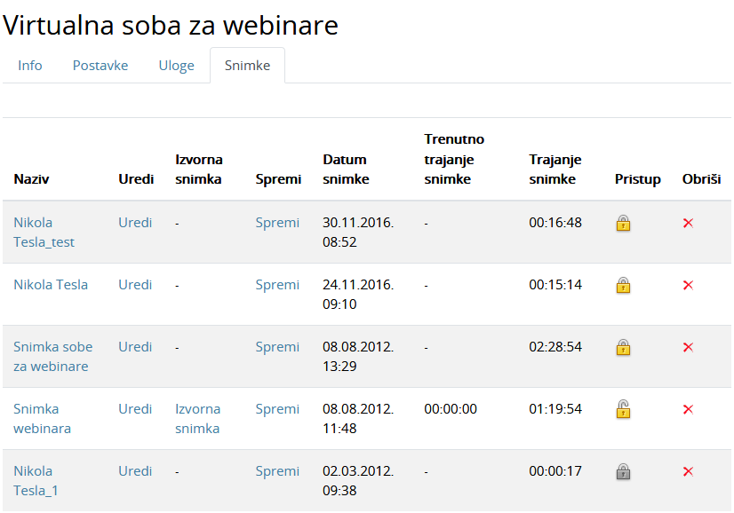
Slika 56. Kartica Snimke
U kartici Postavke nastavnik može:
- promijeniti način pristupa virtualnoj sobi za webinare i
- odrediti početak i trajanje novog webinara.
Unesene promjene pohranjuju se odabirom dugmeta Spremi promjene.
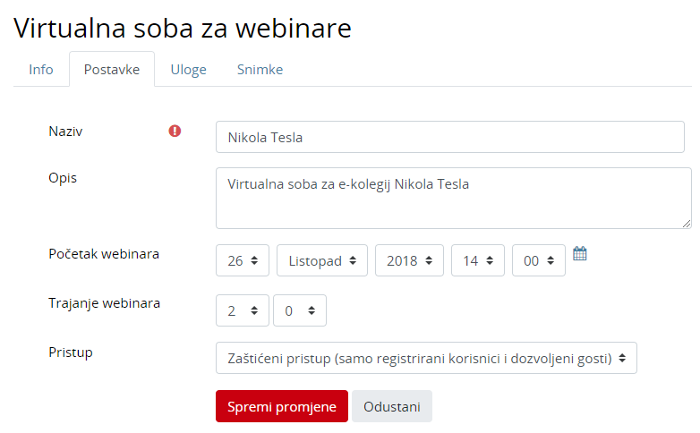
Slika 57. Kartica Postavke
Nakon određivanja termina svakog novog webinara taj će podatak postati vidljiv i u kalendarima:
- sustava za e-učenje Merlin (blok Kalendar) i
- sustava za webinare (Home My Calendar).
Korisnik sustava za e-učenje Merlin koji imaju ulogu studenta ili demonstratora:
- vide samo kartice Info i Snimke
- u kartici Snimke vide samo webinare koje im je nastavnik odobrio (javni ili zaštićeni pristup).
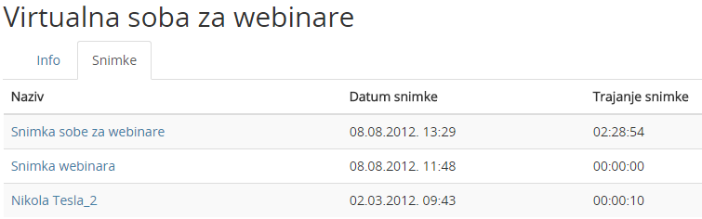
Slika 58. Popis snimki dostupnih studentima
NAPOMENA:
Prilikom prvog pristupa virtualnoj sobi za webinar pojavit će se prozor za instalaciju dodatka Adobe Connect Add – in.
Potrebno je kliknuti mišem na dugme Yes, čime je omogućena uporaba naprednih mogućnosti sustava Adobe Connect.
Instalacija ne zahtjeva administratorske ovlasti na računalu.
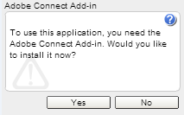
Slika 59. Instalacija dodatka Adobe Connect Add-in

Uporaba tipkovnice u sustavu za webinare
Traka s izbornicima
Uporaba tipkovnice za kretanje kroz traku s izbornicima:
- odabirom tipki Ctrl+razmaknica otvara se izbornik Meeting
- uporabom lijeve i desne strelice prelazi se iz izbornika u izbornik
- strelice gore i dolje služe za kretanje po izborniku
- aktivnost u izborniku odabire se tipkom [Enter]
- tipka [ESC] služi za zatvaranje otvorenog izbornika.
Blokovi
Odabirom tipke [Tab] prelazi se na sljedeći blok, a kombinacijom tipki Shift+Tab prelazi se na prethodni blok.
Whiteboard
- Ctrl+D – brisanje ploče za pisanje
- Ctrl+P – ispis sadržaja s ploče za pisanje
- Ctrl+Z – poništavanje posljednje napisanoga na ploči
- Ctrl+Y – vraćanje poništenoga s ploče
- DEL – brisanje označenih dijelova
- uporaba strelica – pomicanje označenih elemenata.
Blok Share
- Page Up ili desna strelica – prelazak na sljedeći slajd
- Page Down ili lijeva strelica – vraćanje na prethodni slajd
- P – pokretanje ili zaustavljanje prezentacije
- S – zaustavljanje prezentacije
- M – potpuno bez zvuka
- V – prikaz prezentacije sa ili bez rubnoga stupca.
Blok Attendees
- Ctrl + strelica gore – dodavanje/micanje podignute ruke u Attendees
- Ctrl + ' – odabranoj osobi u bloku Attendees dodjeljuje se uloga domaćina
- Ctrl + / – odabranoj osobi u bloku Attendees dodjeljuje se uloga predavača.
Blok Chat
Poruka upisana u okvir za unos teksta šalje se odabirom tipke [Enter].
Snimanje
- Ctrl + , – uključivanje/isključivanje snimanja
- Ctrl + \ – zatvaranje webinara
- Ctrl + M – uključivanje/isključivanje mikrofona.

Literatura
- Adobe Connect 8 Transition Guide for 7.5 Users, http://www.adobe.com/special/adobeconnect/migration/EN_connect_transitionguide_adobe_tv_links.pdf
- Adobe Connect Help, http://helpx.adobe.com/adobe-connect.html
- Using Adobe Acrobat Connect Pro 7.5, http://help.adobe.com/en_US/AcrobatConnectPro/7.0/connectpro_7_help.pdf
- Using Adobe Connect 8, http://help.adobe.com/en_US/connect/8.0/using/connect_8_help.pdf

